**1991.gada barikāžu dalībnieka apliecības paraugs**

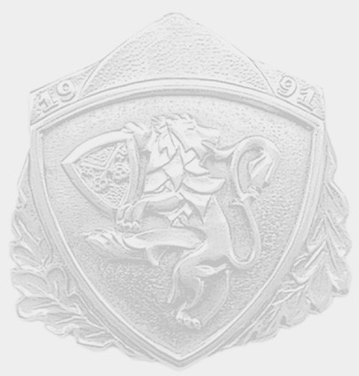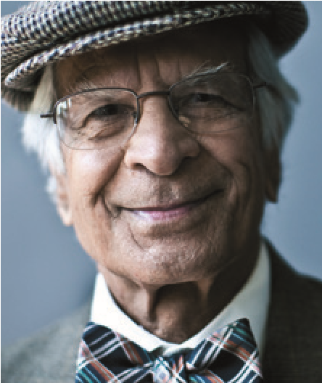

Jānis Bērziņš

Personas kods:

**121214-15455**

Izsniegšanas datums:

**01.30.2017**

1991

. Gada barikāžu

dalībnieka apliecība

Nr. 98887787



86

mm

54

mm

150 %

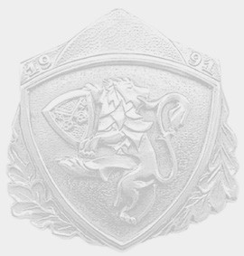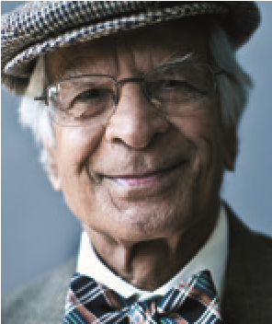

Jānis Bērziņš

Personas kods:

**121214-15455**

Izsniegšanas datums:

**01.30.2017**

1991

. Gada barikāžu

dalībnieka apliecība

Nr. 98887787

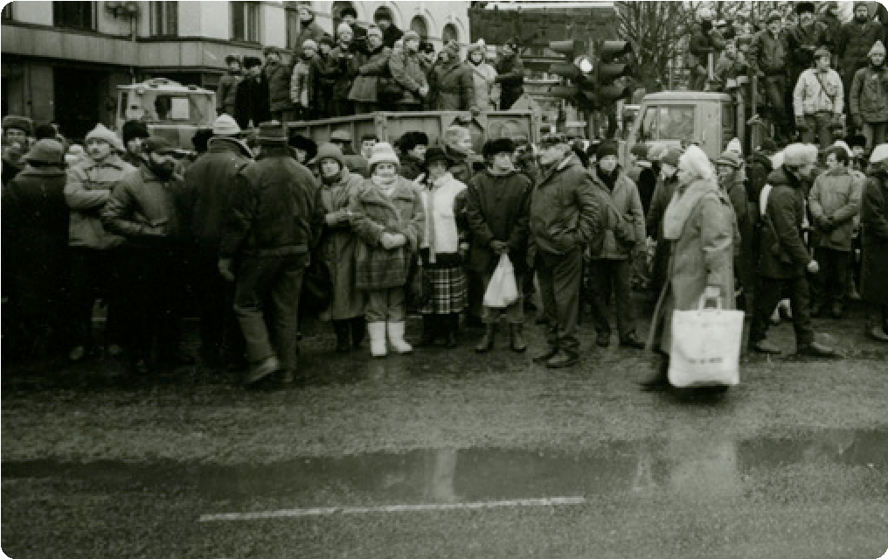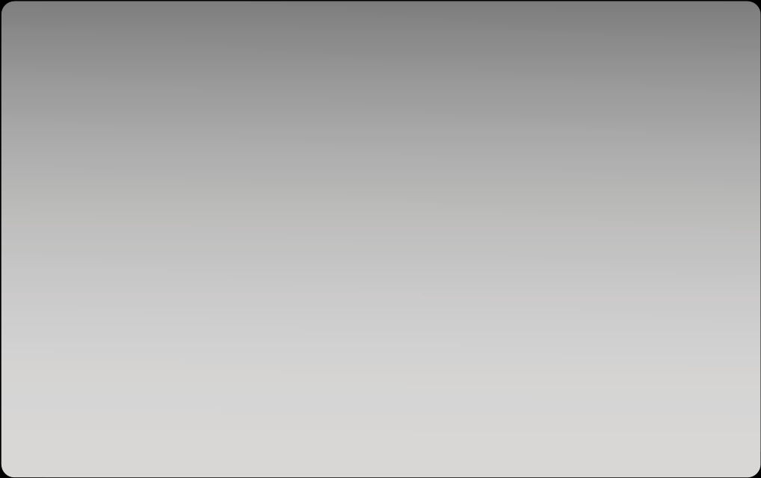

1991

.gada barikāžu dalībnieka apliecība izsniegta

pamatojoties uz Latvijas Republikas likumu “Par 1991.

gada barikāžu dalībnieka statusu”

Apliecības īpašniekam ir tiesības uz likumos un

citos normatīvajos aktos noteiktajiem atvieglojumiem.

**Apliecības nozaudēšanas vai atrašanas gadījumos paziņot**

**1991**

**. gada barikāžu dalībnieku biedrībai,**

**Rīgā, Krāmu ielā 3 vai pa telefonu 67213525**

100 %

Aizsardzības ministrs R.Bergmanis